Федеральное государственное автономное образовательное учреждение высшего образования

«МОСКОВСКИЙ ПОЛИТЕХНИЧЕСКИЙ УНИВЕРСИТЕТ»

Факультет Информационные технологии  
Кафедра «Информационная безопасность»

Направление подготовки/ специальность: 10.03.01 Информационная безопасность

ОТЧЕТ

по проектной практике

Студент: Кочмарук Ксения Вадимовна Группа: 241–353

Место прохождения практики: Московский Политех, кафедра Информационная безопасность

Отчет принят с оценкой _______________ Дата ________________________

Руководитель практики: Гневшев Александр Юрьевич

Москва 2025

ОГЛАВЛЕНИЕ

ВВЕДЕНИЕ.....................................................................................................................2

ОБЩАЯ ИНФОРМАЦИЯ О ПРОЕКТЕ.......................................................................3

* Название проекта
* Цели и задачи проекта

ОБЩАЯ ХАРАКТЕРИСТИКА ДЕЯТЕЛЬНОСТИ ОРГАНИЗАЦИИ *(ЗАКАЗЧИКА ПРОЕКТА).......................................................................................................................*4

* Наименование заказчика
* Организационная структура
* Описание деятельности

ОПИСАНИЕ ЗАДАНИЯ ПО ПРОЕКТНОЙ ПРАКТИКЕ..........................................4

ОПИСАНИЕ ДОСТИГНУТЫХ РЕЗУЛЬТАТОВ ПО ПРОЕКТНОЙ ПРАКТИКЕ..5

ЗАКЛЮЧЕНИЕ................................................................................................................6СПИСОК ИСПОЛЬЗОВАННОЙ ЛИТЕРАТУРЫ.......................................................7

Название проекта: "Разработка соц. сети на основе типологии MBTI"

Цель проекта:  
  
Создать интерактивную социальную платформу, основанную на типологии MBTI, которая позволит пользователям узнавать о своих типах личности, взаимодействовать с единомышленниками, участвовать в тематических обсуждениях и развивать навыки межличностного общения и самопознания.  
  
Основные задачи:  
  
- Разработка веб-интерфейса с современным дизайном и удобной навигацией.  
  
- Фронтенд и бэкенд разработка различных частей сайта.  
  
- Создание системы тестирования и определения типа личности по методике MBTI.  
  
- Реализация функций личных профилей, форумов, чатов и групп по интересам.  
  
- Интеграция системы уведомлений и рейтинговых систем для мотивации активности пользователей.  
  
- Обеспечение безопасности данных и защиты личной информации пользователей.  
  
- Разработка правовой документации.  
  
- Внедрение адаптивного дизайна для работы на мобильных устройствах.

Наименование заказчика: Московский Политехнический Университет

Описание деятельности: Московский Политехнический Университет (МПУ) — ведущий образовательный и научный центр, специализирующийся на инженерных, технических и инновационных направлениях. Университет занимается подготовкой квалифицированных специалистов, развитием научных исследований и внедрением современных технологий.

Базовые личные задачи:

* Компоновка информации и написание документов: Политика конфиденциальности(6ч), Пользовательское соглашение(9ч), Условия использования(5ч).
* Проработка внешнего вида(2ч) и написание текста для данного сайта(10ч).
* Изучение Markdown(7ч), создание репозитория на Githuh(6ч) и перенос всех материалов на Github(18ч).
* Изучение темы практической части, связанной с Анализом веб-атак(10ч).

Краткий итог личной выполненной работы:

За общий период было успешно выполнено создание и оформление ключевых документов сайта, таких как политика конфиденциальности, пользовательское соглашение и условия использования, что заняло 20 часов. Проведена проработка внешнего вида сайта и подготовка текстового контента, что потребовало 12 часов. Освоено Markdown для форматирования документов (7 часов), создан репозиторий на GitHub (6 часов) и перенесены все материалы (18 часов). Также изучена тема анализа веб-атак, что заняло 10 часов. В результате выполнена комплексная подготовка сайта с соблюдением стандартов конфиденциальности и безопасности, а также освоены навыки работы с системами контроля версий и анализом веб-угроз.  
  
Пример вариативной части задания (рис. 1).  
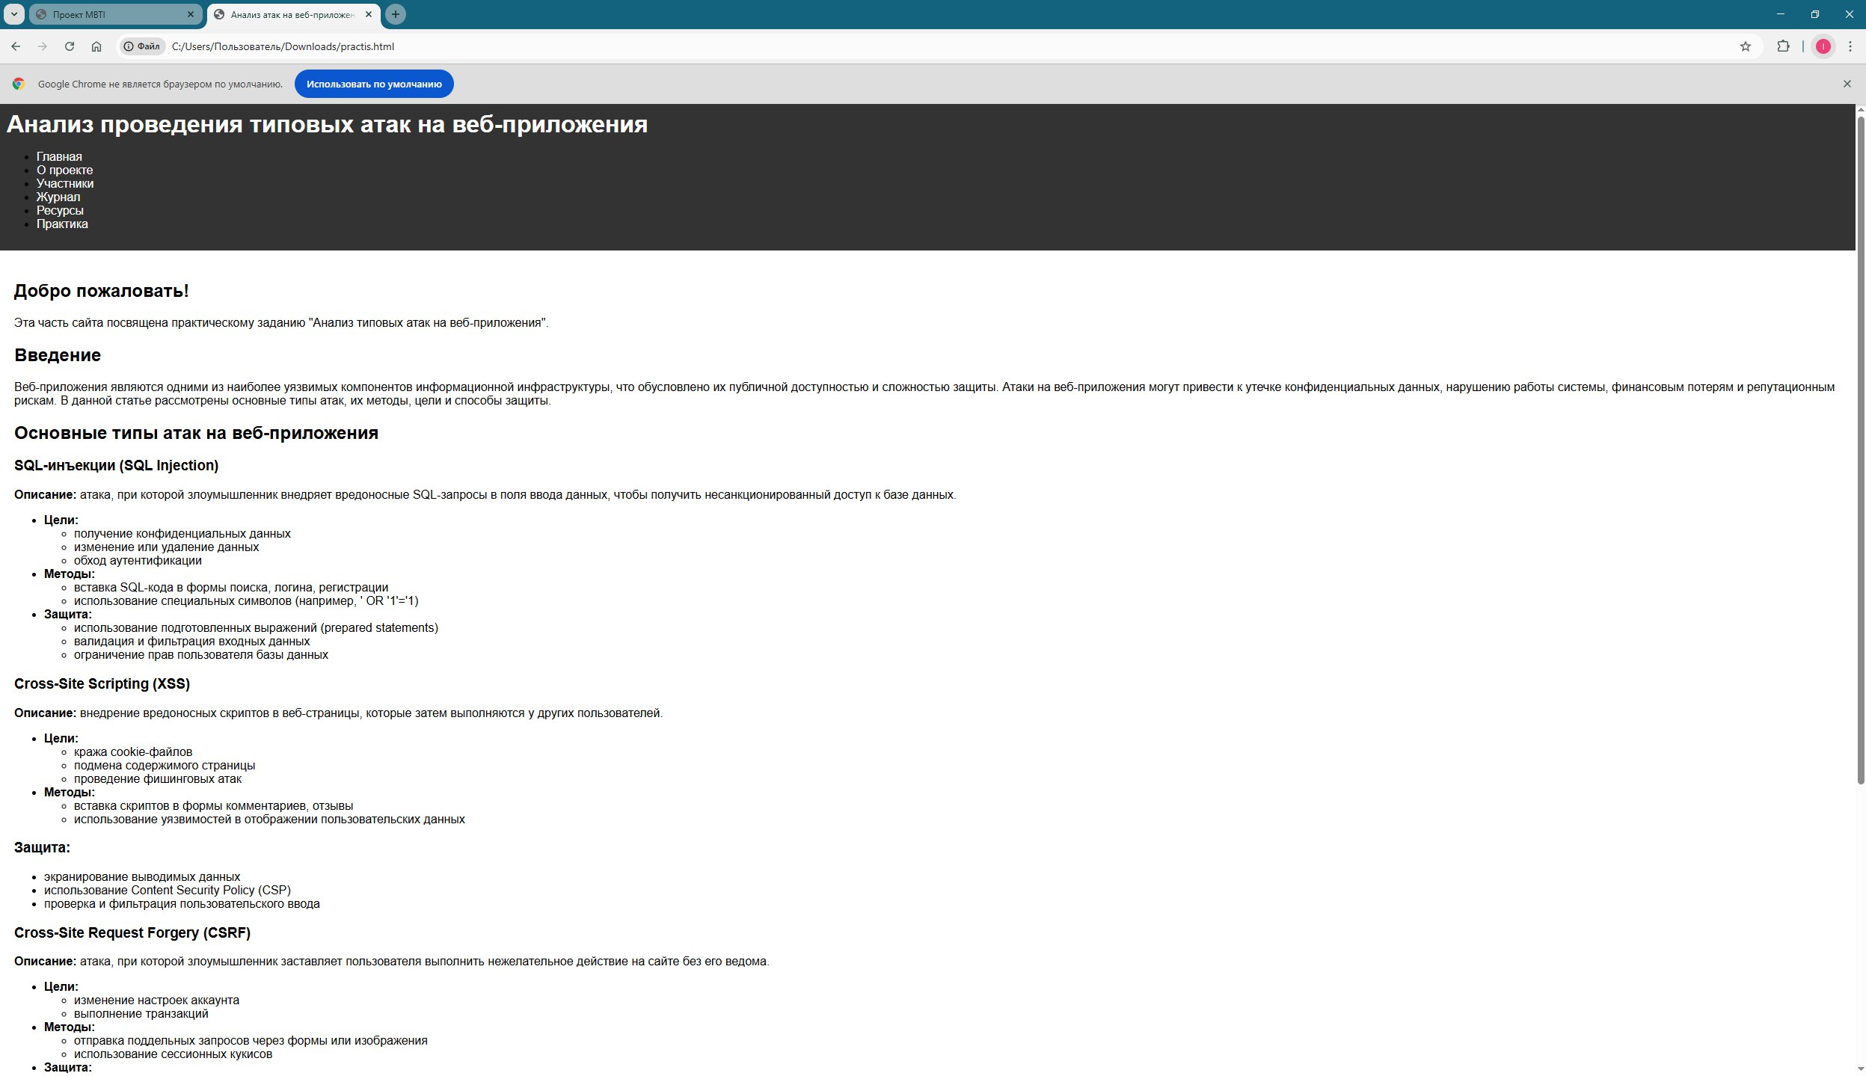

(рис. 1)

ЗАКЛЮЧЕНИЕ

Результаты после проведения практики:

1. Настроен и успешно использован репозиторий на GitHub.

2. Созданы и оформлены все необходимые документы в формате Markdown, что улучшило навыки технического оформления и структурирования информации.

3. Разработан статический веб-сайт по проекту «Проектная деятельность» с уникальным дизайном и содержанием, включающим аннотацию, описание проекта, разделы «Участники», «Журнал» и «Ресурсы».

5. Подготовлен и размещён отчёт по практике в формате Markdown, а также его PDF-версия, что соответствует требованиям учебной программы.

Практика способствовала развитию навыков работы с системами контроля версий, навыкам технического оформления документов, созданию мультимедийных веб-страниц и укреплению деловых связей, что содействует профессиональному развитию и подготовке к будущей деятельности.

СПИСОК ИСПОЛЬЗОВАННОЙ ЛИТЕРАТУРЫ

Markdown: шпаргалка по синтаксису // Skillbox URL: <https://skillbox.ru/media/code/yazyk-razmetki-markdown-shpargalka-po-sintaksisu-s-primerami/>

(дата обращения: 16.05.2025)

Markdown // Wiki URL: <https://ru.wikipedia.org/wiki/Markdown>

(дата обращения: 16.05.2025)

MBTI // 16 personalities URL: <https://www.16personalities.com/ru/tipy-lichnosti>

(дата обращения: 16.05.2025).